- DOCUMENTACION MODULO RotacionGerencia

El modulo de RotacionGerencia, contiene cinco tipos de rotaciones, estas rotaciones son con el fin de conocer el ingreso y salida de los productos en un determinado rango de fechas, desde este modulo se crean pedidos al proveedor lo que convierte ese pedido en una pre-orden que luego de ser verificada se convierte en una orden de compra,
las rotaciones que existen para este modulo son
Rotación General: Es una rotación completa de aquellas farmacias seleccionadas
Rotación Laboratorio: De acuerdo al rango de fechas seleccionadas , se muestran los laboratorios que han tenido movimiento, de igual manera se puede realizar un pedido al proveedor
Rotación Productos : De acuerdo al rango de fechas seleccionadas , se muestran los productos que han tenido movimiento, de igual manera se puede realizar un pedido al proveedor.
Rotación Molécula: De acuerdo al rango de fechas seleccionadas, se muestran las moléculas que han tenido movimiento, a partir de las moléculas seleccionadas , se realiza una rotación por cada molécula para conocer los productos que han tenido rotación, una vez se tienen los productos se realiza el pedido al proveedor.
Rotación Insumo : De acuerdo al rango de fechas seleccionadas, se realiza esta rotacion únicamente para los insumos que han tenido movimiento.

- Parametrizacion del modulo: Se debe correr el siguiente script ubicado dentro del modulo en una carpeta llamada script:
RotacionProveedores.sql

- Otorgar permisos al usuario: el permiso para el Usuario se realiza en las tablas
userpermisos_RotacionGerencia

2. Modelo de Datos
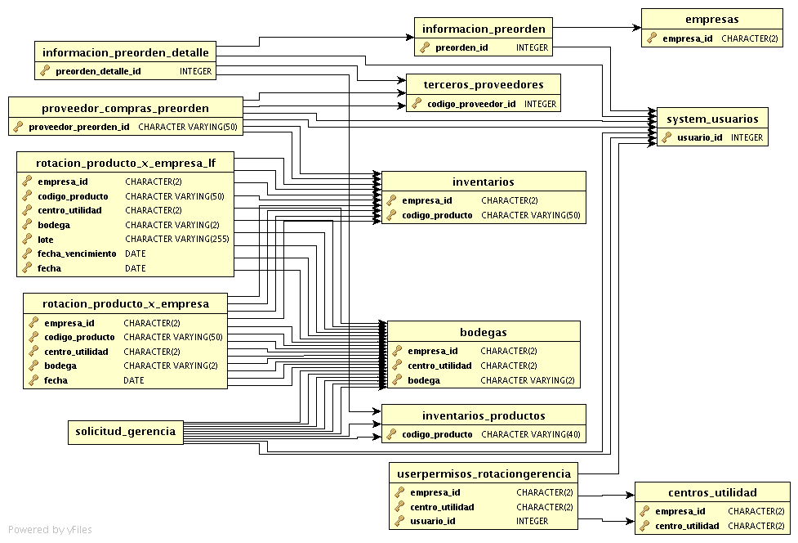

NOMBRE |  | Modelo RotacionGerencia |  |  | FECHA | 5 | 5 | 2011
MODULO |  | RotacionGerencia
AUTOR |  | Sandra V Pantoja
MER
ARCHIVO | RotacionGerencia.png |  | UBICACION | app_modules/PRotacionGerencia/documentacion

